Java
1.1
public class NumberClassifier {
public static String classify(int number) {
if (number < 0) {
return "отрицательное";
} else if (number == 0) {
return "ноль";
} else if (number <= 9) {
return "однозначное";
} else if (number <= 99) {
return "двузначное";
} else if (number <= 999) {
return "трёхзначное";
} else {
return "большое";
}
}

public static void main(String[] args) {
int[] numbers = {-5, 0, 7, 42, 100, 1000, -999};
for (int n : numbers) {
System.out.println(n + " -> " + classify(n));
}
}
}

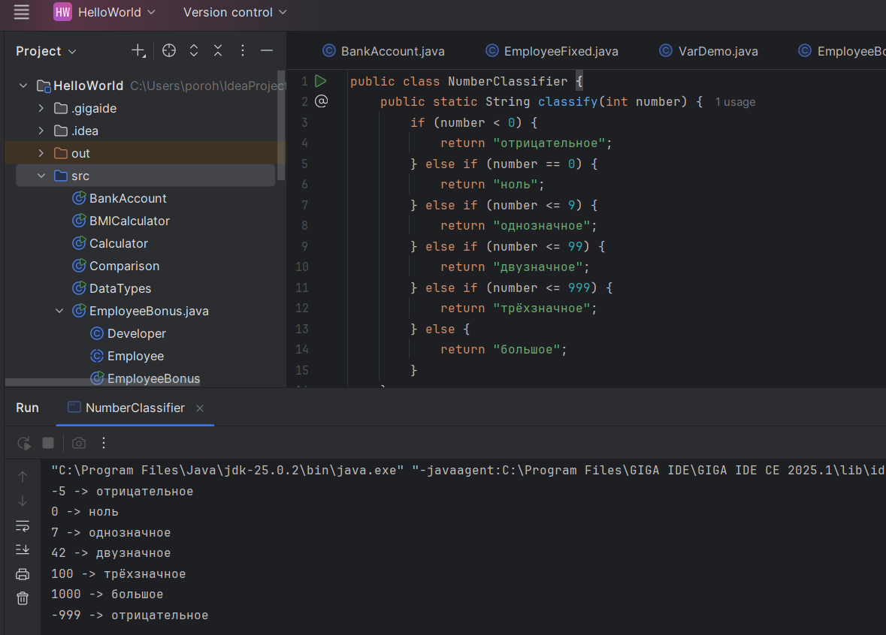
1.2
public class GradeChecker {
// Классический switch с проверкой диапазона
public static String getGradeClassic(int score) {
if (score < 0 || score > 100) {
throw new IllegalArgumentException("Ошибка: оценка должна быть в диапазоне от 0 до 100. Получено: " + score);
}

switch (score / 10) {
case 10:
case 9:
return "Отлично (A)";
case 8:
return "Хорошо (B)";
case 7:
return "Удовлетворительно (C)";
case 6:
return "Слабо (D)";
default:
return "Неудовлетворительно (F)";
}
}

// Стрелочный switch (Java 14+) с проверкой диапазона
public static String getGradeArrow(int score) {
if (score < 0 || score > 100) {
throw new IllegalArgumentException("Ошибка: оценка должна быть в диапазоне от 0 до 100. Получено: " + score);
}

return switch (score / 10) {
case 10, 9 -> "Отлично (A)";
case 8 -> "Хорошо (B)";
case 7 -> "Удовлетворительно (C)";
case 6 -> "Слабо (D)";
default -> "Неудовлетворительно (F)";
};
}

public static void main(String[] args) {
// Корректные значения для тестирования
int[] validScores = {95, 85, 73, 62, 45, 100, 0};
System.out.println("=== Тестирование корректных оценок ===");
for (int s : validScores) {
try {
System.out.println(s + " -> " + getGradeArrow(s));
} catch (IllegalArgumentException e) {
System.out.println(e.getMessage());
}
}

// Тестирование некорректных значений
System.out.println("\n=== Тестирование некорректных оценок ===");
int[] invalidScores = {-10, 101, 150, -5, 200};
for (int s : invalidScores) {
try {
System.out.println(s + " -> " + getGradeArrow(s));
} catch (IllegalArgumentException e) {
System.out.println(e.getMessage());
}
}
}
}
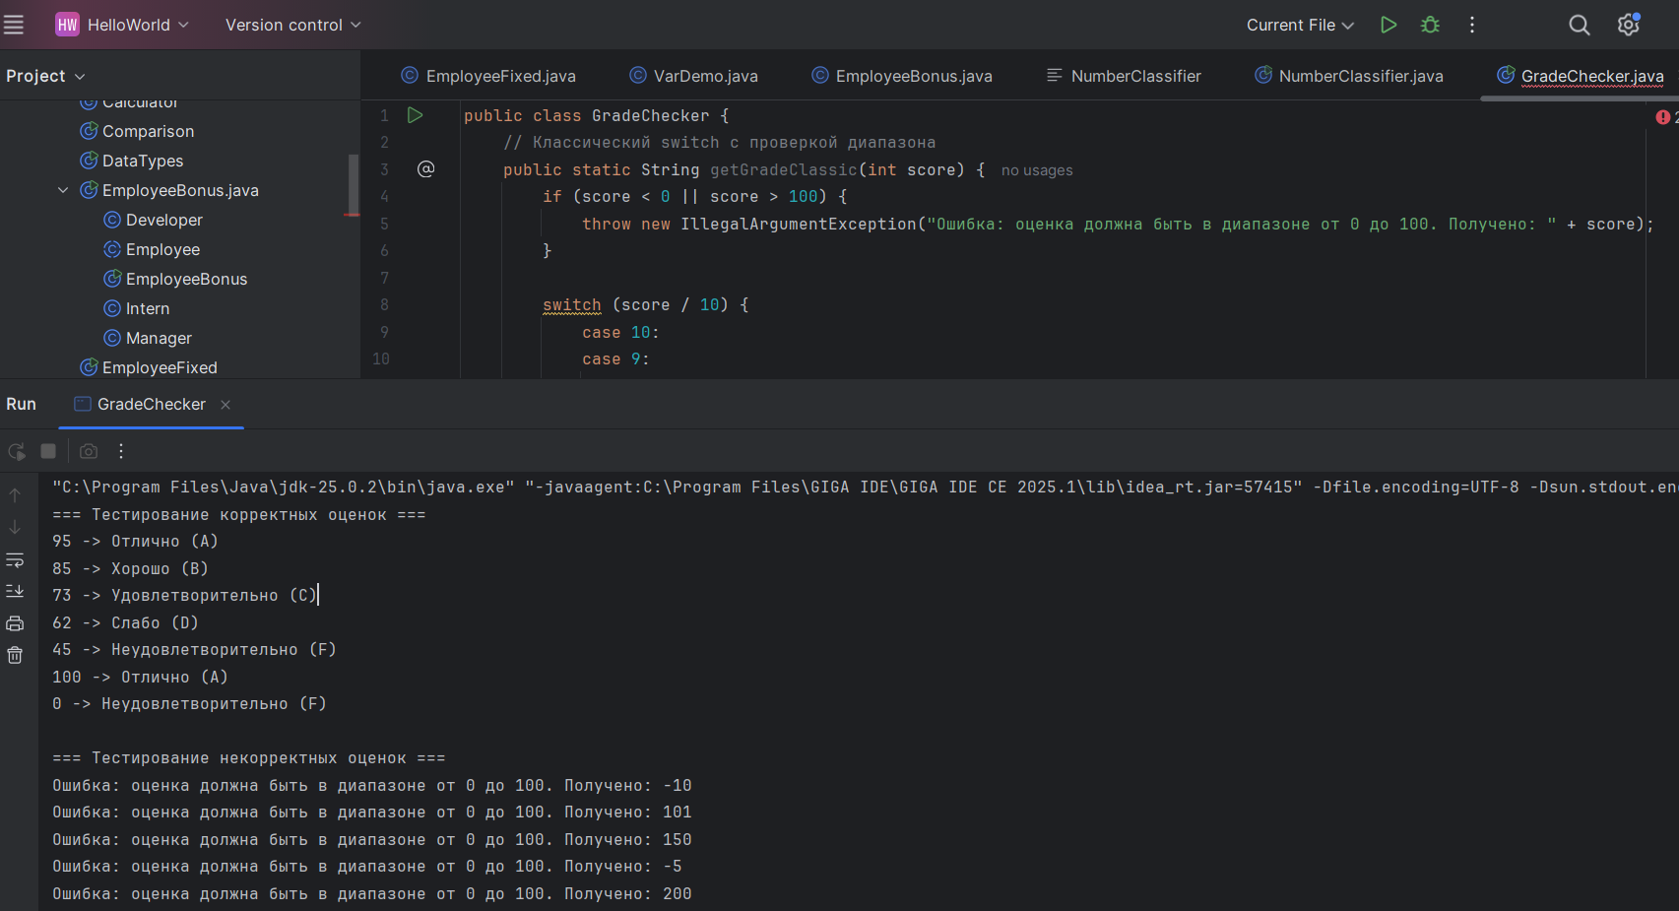
1.3
public class PatternSwitchDemo {
static String describe(Object obj) {
return switch (obj) {
case null -> "null значение";
case Integer i when i > 0 -> "Положительное число: " + i;
case Integer i -> "Не положительное число: " + i;
case String s when s.isEmpty() -> "Пустая строка";
case String s -> "Непустая строка: " + s;
case Double d -> "Число с плавающей точкой: " + d;
case int[] arr -> "Массив int[] длины " + arr.length;
default -> "Другой объект: " + obj.getClass().getSimpleName();
};
}

public static void main(String[] args) {
Object[] testData = {null, 42, -5, "", "Привет", 3.14, new int[]{1,2,3}, true};
for (Object o : testData) {
System.out.println(describe(o));
}
}
}
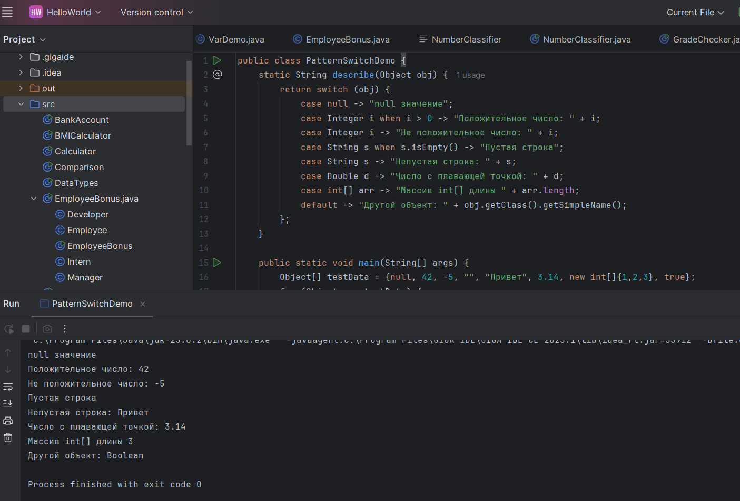
2.1
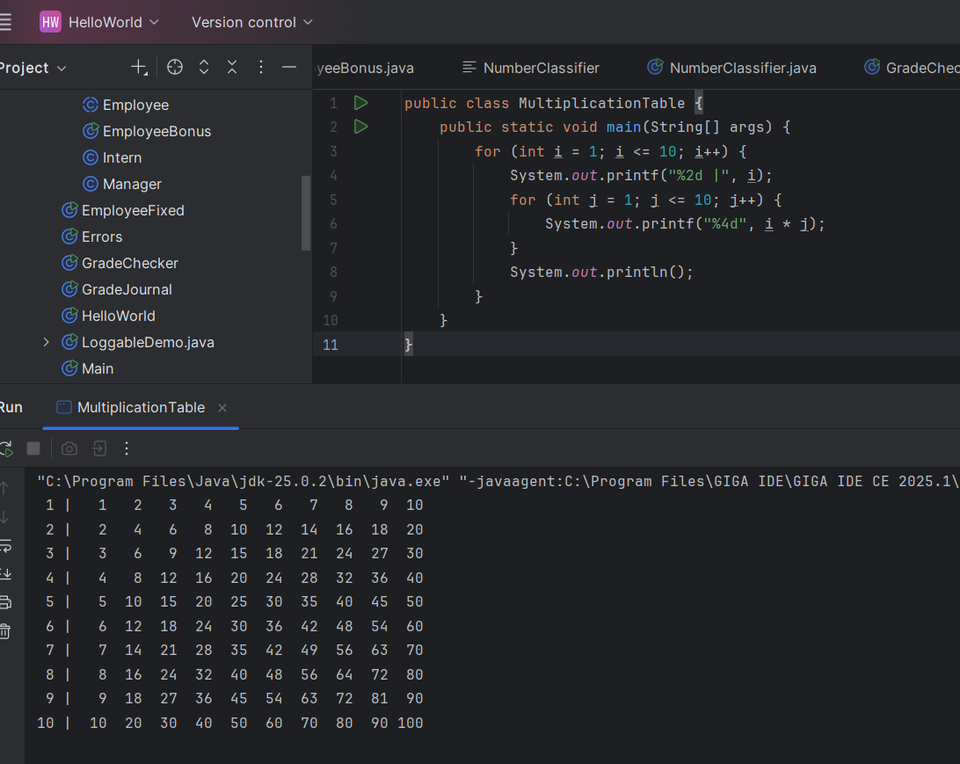
2.2
public class Fibonacci {
public static long fibIterative(int n) {
if (n <= 1) return n;
long prev = 0, curr = 1;
int i = 2;
while (i <= n) {
long next = prev + curr;
prev = curr;
curr = next;
i++;
}
return curr;
}

public static long fibFor(int n) {
if (n <= 1) return n;
long prev = 0, curr = 1;
for (int i = 2; i <= n; i++) {
long next = prev + curr;
prev = curr;
curr = next;
}
return curr;
}

public static void main(String[] args) {
System.out.println("F(0)..F(15):");
for (int i = 0; i <= 15; i++) {
System.out.print(fibIterative(i) + " ");
}
System.out.println("\n\nПервое число Фибоначчи > 1000:");
int n = 0;
while (fibIterative(n) <= 1000) {
n++;
}
System.out.println("F(" + n + ") = " + fibIterative(n));
}
}
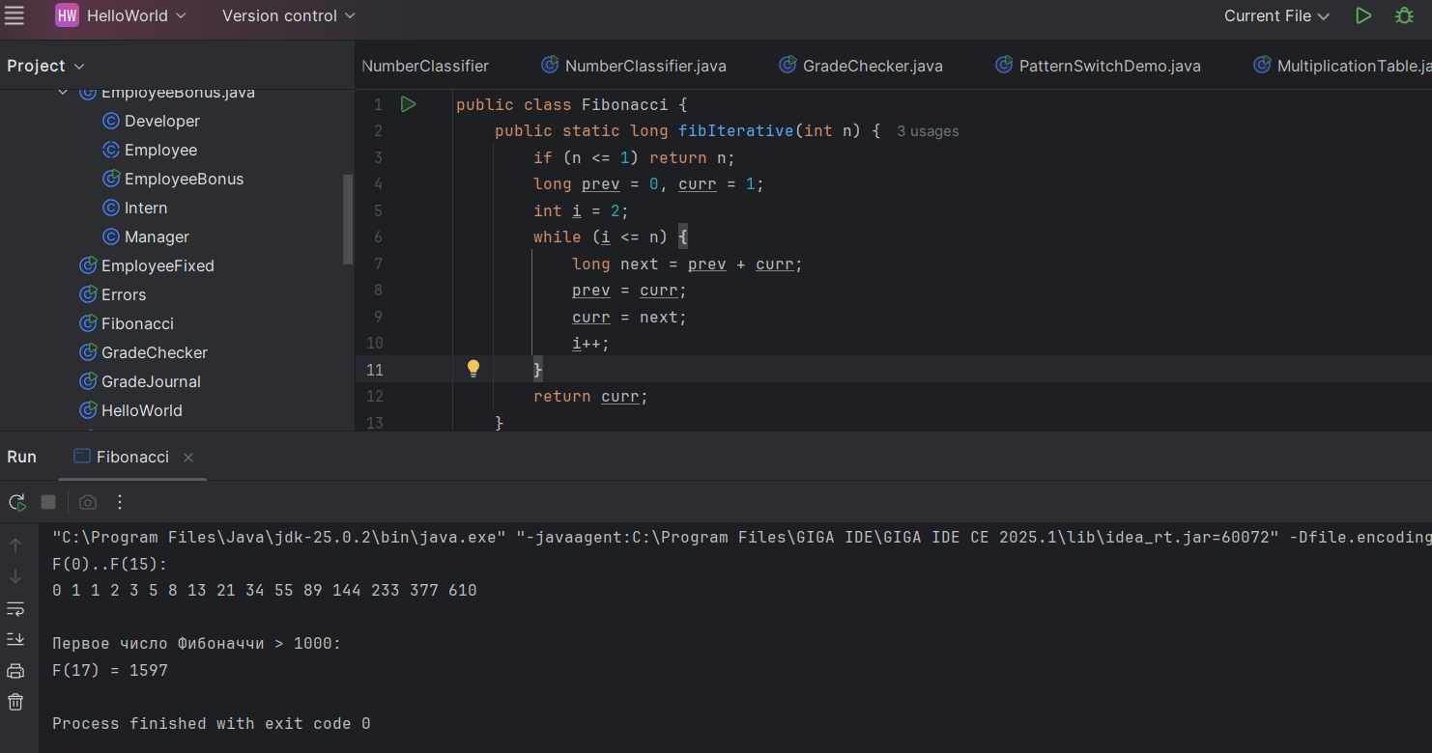
2.3
import java.util.Set;

public class StringProcessor {
private static final Set<Character> VOWELS = Set.of(
'а', 'е', 'ё', 'и', 'о', 'у', 'ы', 'э', 'ю', 'я',
'a', 'e', 'i', 'o', 'u'
);

public static int countVowels(String text) {
int count = 0;
for (char ch : text.toLowerCase().toCharArray()) {
if (VOWELS.contains(ch)) count++;
}
return count;
}

public static boolean isPalindrome(String text) {
String cleaned = text.toLowerCase().replaceAll("[^a-zа-яё0-9]", "");
int left = 0, right = cleaned.length() - 1;
while (left < right) {
if (cleaned.charAt(left) != cleaned.charAt(right)) return false;
left++;
right--;
}
return true;
}

public static String reverse(String text) {
char[] chars = text.toCharArray();
int left = 0, right = chars.length - 1;
while (left < right) {
char temp = chars[left];
chars[left] = chars[right];
chars[right] = temp;
left++;
right--;
}
return new String(chars);
}

public static String findLongestWord(String sentence) {
String[] words = sentence.split("[\\s.,!?;:-]+");
String longest = "";
for (String w : words) {
if (w.length() > longest.length()) longest = w;
}
return longest;
}

public static void main(String[] args) {
String[] tests = {
"Привет, Java-разработчик!",
"топот", "Madam", "hello",
"А роза упала на лапу Азора",
"The quick brown fox jumps over the lazy dog"
};
for (String t : tests) {
System.out.println("\"" + t + "\"");
System.out.println(" Гласных: " + countVowels(t));
System.out.println(" Палиндром: " + isPalindrome(t));
System.out.println(" Реверс: " + reverse(t));
System.out.println(" Самое длинное слово: " + findLongestWord(t));
}
}
}
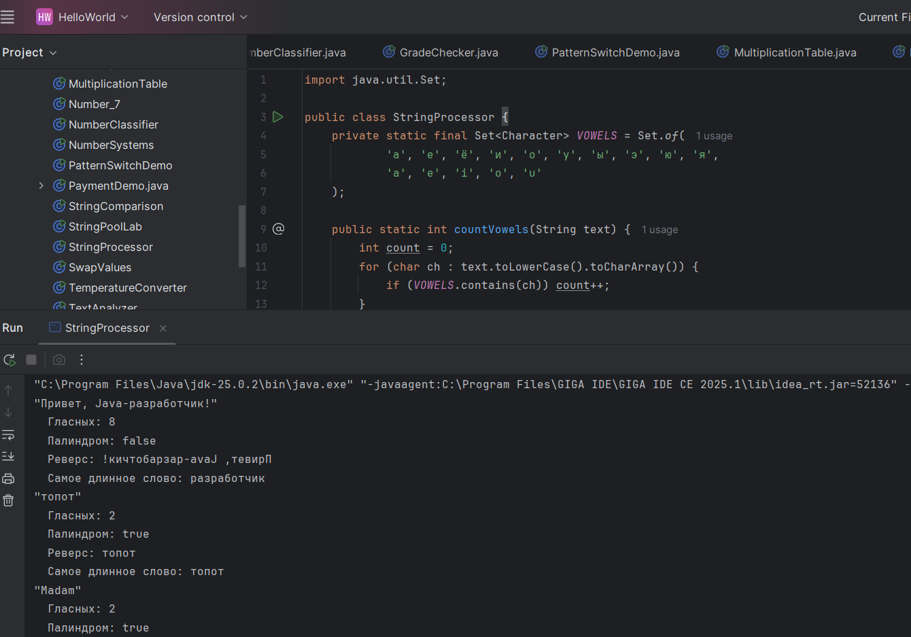
2.4
- Метки outer: и search: позволяют выйти или продолжить сразу из внешнего цикла, а не только из внутреннего.
- continue outer — при нахождении составного делителя числа n код переходит на следующую итерацию цикла с меткой outer (увеличивая n). Это позволяет пропустить объявление break; в конце.
- Результат блоков:
  - Блок 1: Первое простое >100 — 101.
  - Блок 2: Вывод 1 5 7 11 13 17 19.
  - Блок 3: Поиск в матрице числа 5 — Число 5 найдено на позиции [1][1].
3.1
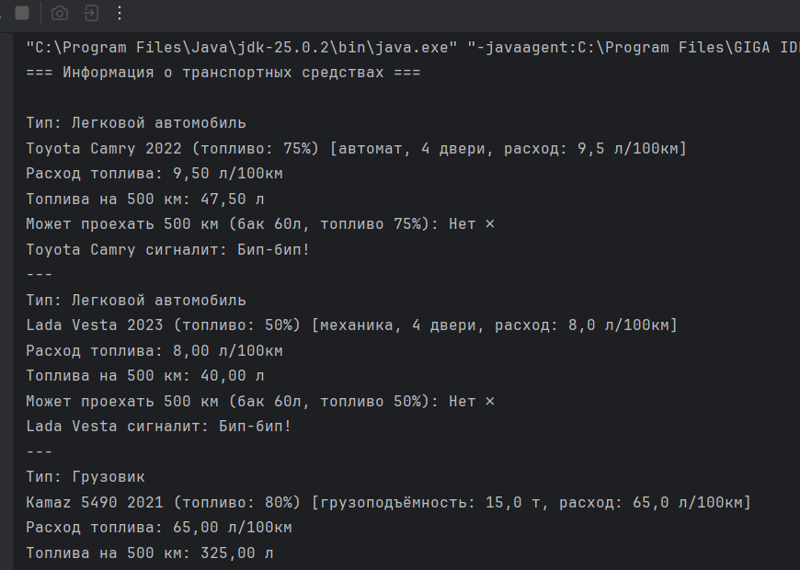
import java.util.ArrayList;
import java.util.List;

abstract class Vehicle {
protected String brand;
protected String model;
private int year;
private double fuelLevel; // 0.0 до 1.0

public Vehicle(String brand, String model, int year, double fuelLevel) {
this.brand = brand;
this.model = model;
this.year = year;
setFuelLevel(fuelLevel);
}

// Геттеры
public String getBrand() { return brand; }
public String getModel() { return model; }
public int getYear() { return year; }
public double getFuelLevel() { return fuelLevel; }

// Сеттер для fuelLevel с проверкой диапазона
public void setFuelLevel(double fuelLevel) {
if (fuelLevel < 0.0) {
this.fuelLevel = 0.0;
} else if (fuelLevel > 1.0) {
this.fuelLevel = 1.0;
} else {
this.fuelLevel = fuelLevel;
}
}

// Абстрактные методы
public abstract double getFuelConsumption(); // л/100км
public abstract String getType();

// Конкретный метод: расчёт необходимого топлива для дистанции
public double calculateFuelNeeded(double distanceKm) {
return (getFuelConsumption() * distanceKm) / 100.0;
}

// Проверка, может ли проехать дистанцию при заданной ёмкости бака
public boolean canTravel(double distanceKm, double tankCapacityLiters) {
double fuelNeeded = calculateFuelNeeded(distanceKm);
double availableFuel = tankCapacityLiters * fuelLevel;
return availableFuel >= fuelNeeded;
}

@Override
public String toString() {
return String.format("%s %s %d (топливо: %.0f%%)",
brand, model, year, fuelLevel * 100);
}
}
class Car extends Vehicle {
private int doors;
private boolean automatic;

public Car(String brand, String model, int year, double fuelLevel, int doors, boolean automatic) {
super(brand, model, year, fuelLevel);
this.doors = doors;
this.automatic = automatic;
}

@Override
public double getFuelConsumption() {
return automatic ? 9.5 : 8.0; // Автомат - 9.5 л/100км, механика - 8.0 л/100км
}

@Override
public String getType() {
return "Легковой автомобиль";
}

public void honk() {
System.out.println(brand + " " + model + " сигналит: Бип-бип!");
}

public int getDoors() { return doors; }
public boolean isAutomatic() { return automatic; }

@Override
public String toString() {
return super.toString() + String.format(" [%s, %d двери, расход: %.1f л/100км]",
automatic ? "автомат" : "механика", doors, getFuelConsumption());
}
}

// ==================== Класс Truck ====================
class Truck extends Vehicle {
private double cargoCapacityTons; // грузоподъёмность в тоннах

public Truck(String brand, String model, int year, double fuelLevel, double cargoCapacityTons) {
super(brand, model, year, fuelLevel);
this.cargoCapacityTons = cargoCapacityTons;
}

@Override
public double getFuelConsumption() {
return 20 + cargoCapacityTons * 3; // Базовый расход + 3л на тонну груза
}

@Override
public String getType() {
return "Грузовик";
}

public double getCargoCapacityTons() { return cargoCapacityTons; }

@Override
public String toString() {
return super.toString() + String.format(" [грузоподъёмность: %.1f т, расход: %.1f л/100км]",
cargoCapacityTons, getFuelConsumption());
}
}

// ==================== Интерфейс Electric ====================
interface Electric {
double getBatteryLevel(); // 0.0-1.0
double getRangeKm(); // запас хода в км
void charge(double hours); // зарядка в часах
}

// ==================== Класс ElectricCar ====================
class ElectricCar extends Car implements Electric {
private double batteryLevel; // 0.0-1.0
private double maxRangeKm; // максимальный запас хода при 100% заряда

public ElectricCar(String brand, String model, int year, double fuelLevel,
int doors, boolean automatic, double batteryLevel, double maxRangeKm) {
super(brand, model, year, fuelLevel, doors, automatic);
setBatteryLevel(batteryLevel);
this.maxRangeKm = maxRangeKm;
}

private void setBatteryLevel(double level) {
if (level < 0.0) {
this.batteryLevel = 0.0;
} else if (level > 1.0) {
this.batteryLevel = 1.0;
} else {
this.batteryLevel = level;
}
}

@Override
public double getFuelConsumption() {
return 0.0; // Электромобили не потребляют топливо
}

@Override
public double getBatteryLevel() {
return batteryLevel;
}

@Override
public double getRangeKm() {
return maxRangeKm * batteryLevel;
}

@Override
public void charge(double hours) {
double chargeIncrease = hours * 0.20; // 20% в час
double newLevel = batteryLevel + chargeIncrease;
setBatteryLevel(newLevel);
System.out.printf("%s %s заряжается %.1f часов. Уровень батареи: %.0f%%%n",
brand, model, hours, batteryLevel * 100);
}

@Override
public String getType() {
return "Электромобиль";
}

@Override
public String toString() {
return super.toString() + String.format(" [ЭЛЕКТРО, батарея: %.0f%%, запас хода: %.0f км]",
batteryLevel * 100, getRangeKm());
}
}

// ==================== Главный класс для демонстрации ====================
public class VehicleDemo {
public static void main(String[] args) {
// Создание списка транспортных средств
List<Vehicle> vehicles = new ArrayList<>();

// 1. Toyota Camry (автомат)
Car toyota = new Car("Toyota", "Camry", 2022, 0.75, 4, true);

// 2. Lada Vesta (механика)
Car lada = new Car("Lada", "Vesta", 2023, 0.50, 4, false);

// 3. Kamaz (грузовик с грузоподъёмностью 15 тонн)
Truck kamaz = new Truck("Kamaz", "5490", 2021, 0.80, 15.0);

// 4. Tesla Model 3 (электромобиль)
ElectricCar tesla = new ElectricCar("Tesla", "Model 3", 2023, 0.0, 4, true, 0.90, 500);

vehicles.add(toyota);
vehicles.add(lada);
vehicles.add(kamaz);
vehicles.add(tesla);

// Демонстрация для каждого транспортного средства
System.out.println("=== Информация о транспортных средствах ===\n");

for (Vehicle v : vehicles) {
System.out.println("Тип: " + v.getType());
System.out.println(v);
System.out.printf("Расход топлива: %.2f л/100км%n", v.getFuelConsumption());

// Расчёт топлива на 500 км
double distance = 500;
double fuelNeeded = v.calculateFuelNeeded(distance);
System.out.printf("Топлива на %.0f км: %.2f л%n", distance, fuelNeeded);

// Проверка возможности проехать 500 км с баком 60л
double tankCapacity = 60.0;
boolean canTravel = v.canTravel(distance, tankCapacity);
System.out.printf("Может проехать %.0f км (бак %.0fл, топливо %.0f%%): %s%n",
distance, tankCapacity, v.getFuelLevel() * 100, canTravel ? "Да ✓" : "Нет ✗");

// Специальные возможности
if (v instanceof Car) {
Car car = (Car) v;
car.honk();
}

if (v instanceof Electric) {
Electric ev = (Electric) v;
System.out.printf("Запас хода: %.0f км%n", ev.getRangeKm());
}

System.out.println("---");
}

// Демонстрация полиморфизма
System.out.println("\n=== Демонстрация полиморфизма ===\n");

// Для всех Car вызываем honk()
System.out.println("Сигналы автомобилей:");
for (Vehicle v : vehicles) {
if (v instanceof Car) {
((Car) v).honk();
}
}

// Для всех Electric вызываем getRangeKm()
System.out.println("\nЗапас хода электромобилей:");
for (Vehicle v : vehicles) {
if (v instanceof Electric) {
Electric ev = (Electric) v;
System.out.printf("%s %s: %.0f км%n",
v.getBrand(), v.getModel(), ev.getRangeKm());
}
}

// Тестирование зарядки электромобиля
System.out.println("\n=== Тестирование зарядки ===");
System.out.println("До зарядки: " + tesla);
tesla.charge(0.5); // Зарядка 30 минут
System.out.println("После зарядки: " + tesla);

// Тестирование уровня топлива
System.out.println("\n=== Тестирование валидации уровня топлива ===");
System.out.println("Toyota до изменения: уровень топлива = " + (toyota.getFuelLevel() * 100) + "%");
toyota.setFuelLevel(1.5); // Пытаемся установить >1
System.out.println("После попытки установки 150%: " + (toyota.getFuelLevel() * 100) + "%");
toyota.setFuelLevel(-0.5); // Пытаемся установить <0
System.out.println("После попытки установки -50%: " + (toyota.getFuelLevel() * 100) + "%");

// Дополнительная демонстрация для грузовика
System.out.println("\n=== Дополнительная информация о грузовике ===");
System.out.printf("Kamaz может перевезти: %.1f тонн груза%n", kamaz.getCargoCapacityTons());
System.out.printf("Расход с полной загрузкой: %.1f л/100км%n", kamaz.getFuelConsumption());
}
}
3.1
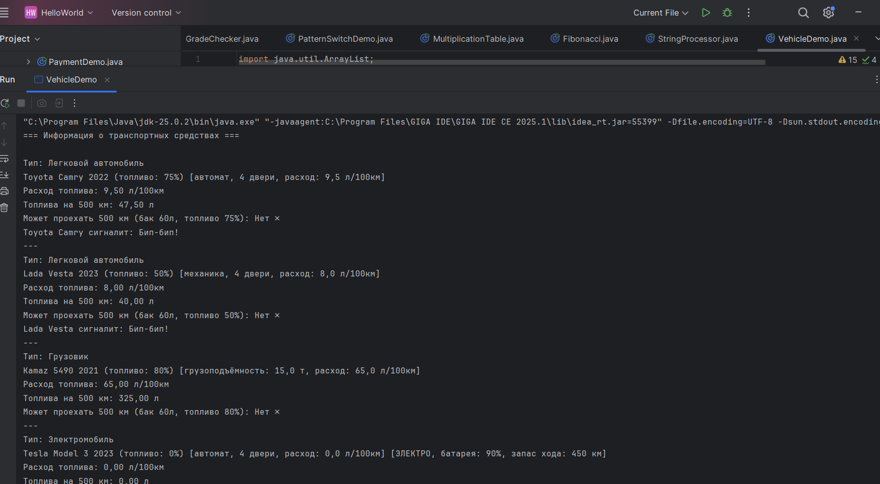
import java.util.ArrayList;
import java.util.List;
// ==================== Абстрактный класс Vehicle ====================
abstract class Vehicle {
protected String brand;
protected String model;
private int year;
private double fuelLevel; // 0.0 до 1.0
public Vehicle(String brand, String model, int year, double fuelLevel) {
this.brand = brand;
this.model = model;
this.year = year;
setFuelLevel(fuelLevel);
}
// Геттеры
public String getBrand() { return brand; }
public String getModel() { return model; }
public int getYear() { return year; }
public double getFuelLevel() { return fuelLevel; }
// Сеттер для fuelLevel с проверкой диапазона
public void setFuelLevel(double fuelLevel) {
if (fuelLevel < 0.0) {
this.fuelLevel = 0.0;
} else if (fuelLevel > 1.0) {
this.fuelLevel = 1.0;
} else {
this.fuelLevel = fuelLevel;
}
}
// Абстрактные методы
public abstract double getFuelConsumption(); // л/100км
public abstract String getType();
// Конкретный метод: расчёт необходимого топлива для дистанции
public double calculateFuelNeeded(double distanceKm) {
return (getFuelConsumption() * distanceKm) / 100.0;
}
// Проверка, может ли проехать дистанцию при заданной ёмкости бака
public boolean canTravel(double distanceKm, double tankCapacityLiters) {
double fuelNeeded = calculateFuelNeeded(distanceKm);
double availableFuel = tankCapacityLiters * fuelLevel;
return availableFuel >= fuelNeeded;
}
@Override
public String toString() {
return String.format("%s %s %d (топливо: %.0f%%)",
brand, model, year, fuelLevel * 100);
}
}
// ==================== Класс Car ====================
class Car extends Vehicle {
private int doors;
private boolean automatic;
public Car(String brand, String model, int year, double fuelLevel, int doors, boolean automatic) {
super(brand, model, year, fuelLevel);
this.doors = doors;
this.automatic = automatic;
}
@Override
public double getFuelConsumption() {
return automatic ? 9.5 : 8.0; // Автомат - 9.5 л/100км, механика - 8.0 л/100км
}
@Override
public String getType() {
return "Легковой автомобиль";
}
public void honk() {
System.out.println(brand + " " + model + " сигналит: Бип-бип!");
}
public int getDoors() { return doors; }
public boolean isAutomatic() { return automatic; }
@Override
public String toString() {
return super.toString() + String.format(" [%s, %d двери, расход: %.1f л/100км]",
automatic ? "автомат" : "механика", doors, getFuelConsumption());
}
}
// ==================== Класс Truck ====================
class Truck extends Vehicle {
private double cargoCapacityTons; // грузоподъёмность в тоннах
public Truck(String brand, String model, int year, double fuelLevel, double cargoCapacityTons) {
super(brand, model, year, fuelLevel);
this.cargoCapacityTons = cargoCapacityTons;
}
@Override
public double getFuelConsumption() {
return 20 + cargoCapacityTons * 3; // Базовый расход + 3л на тонну груза
}
@Override
public String getType() {
return "Грузовик";
}
public double getCargoCapacityTons() { return cargoCapacityTons; }
@Override
public String toString() {
return super.toString() + String.format(" [грузоподъёмность: %.1f т, расход: %.1f л/100км]",
cargoCapacityTons, getFuelConsumption());
}
}
// ==================== Интерфейс Electric ====================
interface Electric {
double getBatteryLevel(); // 0.0-1.0
double getRangeKm(); // запас хода в км
void charge(double hours); // зарядка в часах
}
// ==================== Класс ElectricCar ====================
class ElectricCar extends Car implements Electric {
private double batteryLevel; // 0.0-1.0
private double maxRangeKm; // максимальный запас хода при 100% заряда
public ElectricCar(String brand, String model, int year, double fuelLevel,
int doors, boolean automatic, double batteryLevel, double maxRangeKm) {
super(brand, model, year, fuelLevel, doors, automatic);
setBatteryLevel(batteryLevel);
this.maxRangeKm = maxRangeKm;
}
private void setBatteryLevel(double level) {
if (level < 0.0) {
this.batteryLevel = 0.0;
} else if (level > 1.0) {
this.batteryLevel = 1.0;
} else {
this.batteryLevel = level;
}
}
@Override
public double getFuelConsumption() {
return 0.0; // Электромобили не потребляют топливо
}
@Override
public double getBatteryLevel() {
return batteryLevel;
}
@Override
public double getRangeKm() {
return maxRangeKm * batteryLevel;
}
@Override
public void charge(double hours) {
double chargeIncrease = hours * 0.20; // 20% в час
double newLevel = batteryLevel + chargeIncrease;
setBatteryLevel(newLevel);
System.out.printf("%s %s заряжается %.1f часов. Уровень батареи: %.0f%%%n",
brand, model, hours, batteryLevel * 100);
}
@Override
public String getType() {
return "Электромобиль";
}
@Override
public String toString() {
return super.toString() + String.format(" [ЭЛЕКТРО, батарея: %.0f%%, запас хода: %.0f км]",
batteryLevel * 100, getRangeKm());
}
}
// ==================== Главный класс для демонстрации ====================
public class VehicleDemo {
public static void main(String[] args) {
// Создание списка транспортных средств
List<Vehicle> vehicles = new ArrayList<>();
// 1. Toyota Camry (автомат)
Car toyota = new Car("Toyota", "Camry", 2022, 0.75, 4, true);
// 2. Lada Vesta (механика)
Car lada = new Car("Lada", "Vesta", 2023, 0.50, 4, false);
// 3. Kamaz (грузовик с грузоподъёмностью 15 тонн)
Truck kamaz = new Truck("Kamaz", "5490", 2021, 0.80, 15.0);
// 4. Tesla Model 3 (электромобиль)
ElectricCar tesla = new ElectricCar("Tesla", "Model 3", 2023, 0.0, 4, true, 0.90, 500);
vehicles.add(toyota);
vehicles.add(lada);
vehicles.add(kamaz);
vehicles.add(tesla);
// Демонстрация для каждого транспортного средства
System.out.println("=== Информация о транспортных средствах ===\n");
for (Vehicle v : vehicles) {
System.out.println("Тип: " + v.getType());
System.out.println(v);
System.out.printf("Расход топлива: %.2f л/100км%n", v.getFuelConsumption());
// Расчёт топлива на 500 км
double distance = 500;
double fuelNeeded = v.calculateFuelNeeded(distance);
System.out.printf("Топлива на %.0f км: %.2f л%n", distance, fuelNeeded);
// Проверка возможности проехать 500 км с баком 60л
double tankCapacity = 60.0;
boolean canTravel = v.canTravel(distance, tankCapacity);
System.out.printf("Может проехать %.0f км (бак %.0fл, топливо %.0f%%): %s%n",
distance, tankCapacity, v.getFuelLevel() * 100, canTravel ? "Да ✓" : "Нет ✗");
// Специальные возможности
if (v instanceof Car) {
Car car = (Car) v;
car.honk();
}
if (v instanceof Electric) {
Electric ev = (Electric) v;
System.out.printf("Запас хода: %.0f км%n", ev.getRangeKm());
}
System.out.println("---");
}
// Демонстрация полиморфизма
System.out.println("\n=== Демонстрация полиморфизма ===\n");
// Для всех Car вызываем honk()
System.out.println("Сигналы автомобилей:");
for (Vehicle v : vehicles) {
if (v instanceof Car) {
((Car) v).honk();
}
}
// Для всех Electric вызываем getRangeKm()
System.out.println("\nЗапас хода электромобилей:");
for (Vehicle v : vehicles) {
if (v instanceof Electric) {
Electric ev = (Electric) v;
System.out.printf("%s %s: %.0f км%n",
v.getBrand(), v.getModel(), ev.getRangeKm());
}
}
// Тестирование зарядки электромобиля
System.out.println("\n=== Тестирование зарядки ===");
System.out.println("До зарядки: " + tesla);
tesla.charge(0.5); // Зарядка 30 минут
System.out.println("После зарядки: " + tesla);
// Тестирование уровня топлива
System.out.println("\n=== Тестирование валидации уровня топлива ===");
System.out.println("Toyota до изменения: уровень топлива = " + (toyota.getFuelLevel() * 100) + "%");
toyota.setFuelLevel(1.5); // Пытаемся установить >1
System.out.println("После попытки установки 150%: " + (toyota.getFuelLevel() * 100) + "%");
toyota.setFuelLevel(-0.5); // Пытаемся установить <0
System.out.println("После попытки установки -50%: " + (toyota.getFuelLevel() * 100) + "%");
// Дополнительная демонстрация для грузовика
System.out.println("\n=== Дополнительная информация о грузовике ===");
System.out.printf("Kamaz может перевезти: %.1f тонн груза%n", kamaz.getCargoCapacityTons());
System.out.printf("Расход с полной загрузкой: %.1f л/100км%n", kamaz.getFuelConsumption());
}
}

3.2
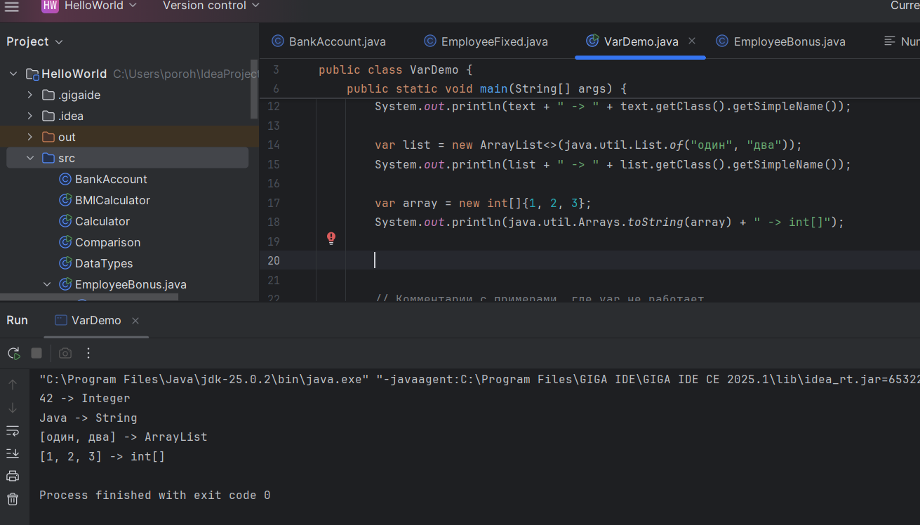
import java.util.ArrayList;
public class VarDemo {
// var field = 10; // Не компилируется — var нельзя использовать для полей класса
public static void main(String[] args) {
// 5 рабочих примеров с var
var number = 42;
System.out.println(number + " -> " + ((Object) number).getClass().getSimpleName());
var text = "Java";
System.out.println(text + " -> " + text.getClass().getSimpleName());
var list = new ArrayList<>(java.util.List.of("один", "два"));
System.out.println(list + " -> " + list.getClass().getSimpleName());
var array = new int[]{1, 2, 3};
System.out.println(java.util.Arrays.toString(array) + " -> int[]");
var account = new BankAccount("Тест", 1000);
System.out.println(account.getClass().getSimpleName() + " -> " + account.getClass().getSimpleName());
// Комментарии с примерами, где var не работает
/*
// 1. var без инициализации
// var x; // Ошибка: var требует явной инициализации
// 2. var как параметр метода
// void method(var param) { } // Ошибка: var нельзя использовать для параметров
// 3. var как поле класса
// class Test { var field = 10; } // Ошибка: var только для локальных переменных
// 4. var с null
// var y = null; // Ошибка: компилятор не может определить тип
*/
}
}

4.1
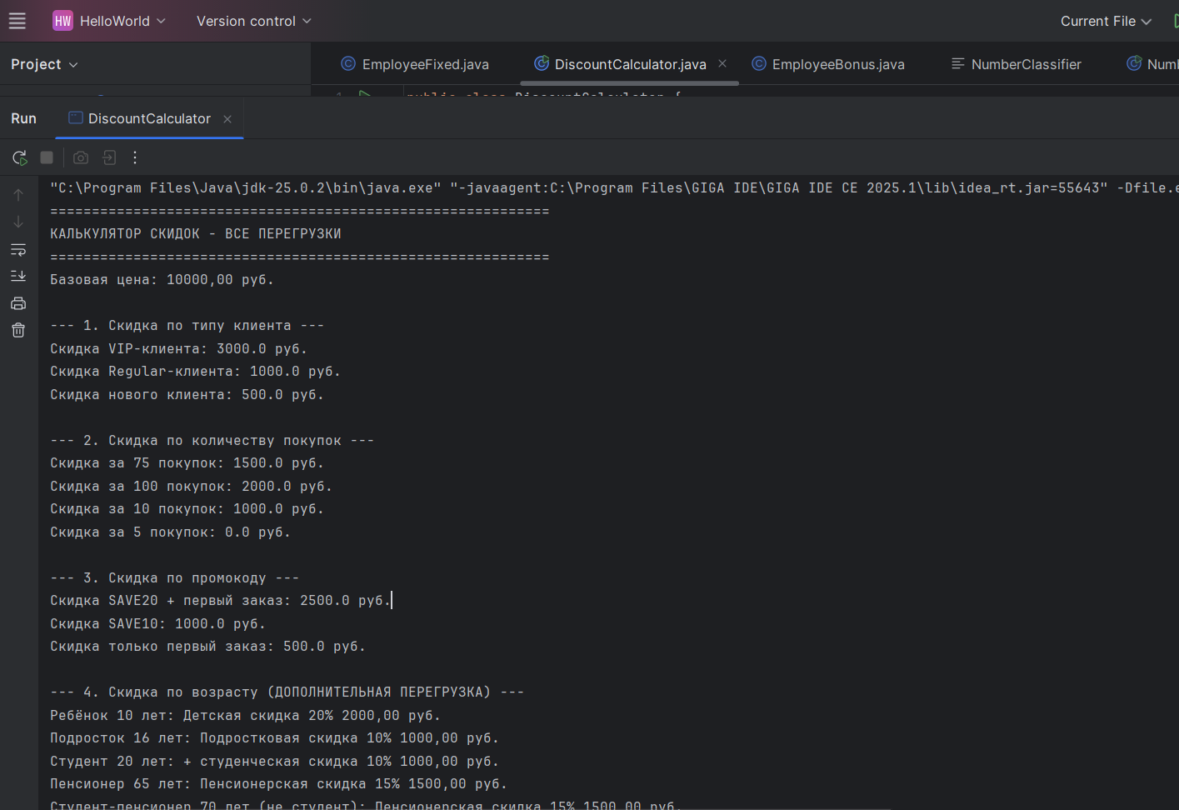
public class DiscountCalculator {
// Перегрузка метода calculateDiscount:
// 1. По типу клиента (String)
public static double calculateDiscount(double price, String customerType) {
return switch (customerType.toLowerCase()) {
case "vip" -> price * 0.30;
case "regular" -> price * 0.10;
case "new" -> price * 0.05;
default -> 0;
};
}
// 2. По количеству покупок
public static double calculateDiscount(double price, int purchaseCount) {
if (purchaseCount >= 100) return price * 0.20;
if (purchaseCount >= 50) return price * 0.15;
if (purchaseCount >= 10) return price * 0.10;
return 0;
}
// 3. По промокоду
public static double calculateDiscount(double price, String promoCode, boolean isFirstOrder) {
double discount = 0;
if ("SAVE10".equals(promoCode)) discount = price * 0.10;
if ("SAVE20".equals(promoCode)) discount = price * 0.20;
if (isFirstOrder) discount += price * 0.05; // Дополнительная скидка новым
return Math.min(discount, price * 0.50); // Не более 50%
}
// 4. ДОПОЛНИТЕЛЬНАЯ ПЕРЕГРУЗКА: по возрасту клиента
public static double calculateDiscount(double price, int age, boolean isStudent) {
double discount = 0;
// Скидка для пенсионеров (60+ лет)
if (age >= 60) {
discount = price * 0.15;
System.out.print("Пенсионерская скидка 15% ");
}
// Скидка для детей (до 12 лет)
else if (age <= 12) {
discount = price * 0.20;
System.out.print("Детская скидка 20% ");
}
// Скидка для подростков (13-18 лет)
else if (age >= 13 && age <= 18) {
discount = price * 0.10;
System.out.print("Подростковая скидка 10% ");
}
// Дополнительная скидка для студентов (18-25 лет)
if (isStudent && age >= 18 && age <= 25) {
double studentDiscount = price * 0.10;
discount += studentDiscount;
System.out.print("+ студенческая скидка 10% ");
}
return Math.min(discount, price * 0.50); // Не более 50%
}
public static void main(String[] args) {
double price = 10000.0;
System.out.println("=".repeat(60));
System.out.println("КАЛЬКУЛЯТОР СКИДОК - ВСЕ ПЕРЕГРУЗКИ");
System.out.println("=".repeat(60));
System.out.printf("Базовая цена: %.2f руб.\n\n", price);
// Перегрузка 1: по типу клиента
System.out.println("--- 1. Скидка по типу клиента ---");
System.out.println("Скидка VIP-клиента: " + calculateDiscount(price, "vip") + " руб.");
System.out.println("Скидка Regular-клиента: " + calculateDiscount(price, "regular") + " руб.");
System.out.println("Скидка нового клиента: " + calculateDiscount(price, "new") + " руб.\n");
// Перегрузка 2: по количеству покупок
System.out.println("--- 2. Скидка по количеству покупок ---");
System.out.println("Скидка за 75 покупок: " + calculateDiscount(price, 75) + " руб.");
System.out.println("Скидка за 100 покупок: " + calculateDiscount(price, 100) + " руб.");
System.out.println("Скидка за 10 покупок: " + calculateDiscount(price, 10) + " руб.");
System.out.println("Скидка за 5 покупок: " + calculateDiscount(price, 5) + " руб.\n");
// Перегрузка 3: по промокоду
System.out.println("--- 3. Скидка по промокоду ---");
System.out.println("Скидка SAVE20 + первый заказ: " +
calculateDiscount(price, "SAVE20", true) + " руб.");
System.out.println("Скидка SAVE10: " +
calculateDiscount(price, "SAVE10", false) + " руб.");
System.out.println("Скидка только первый заказ: " +
calculateDiscount(price, "", true) + " руб.\n");
// Перегрузка 4: по возрасту (ДОБАВЛЕНА)
System.out.println("--- 4. Скидка по возрасту (ДОПОЛНИТЕЛЬНАЯ ПЕРЕГРУЗКА) ---");
System.out.print("Ребёнок 10 лет: ");
System.out.printf("%.2f руб.\n", calculateDiscount(price, 10, false));
System.out.print("Подросток 16 лет: ");
System.out.printf("%.2f руб.\n", calculateDiscount(price, 16, false));
System.out.print("Студент 20 лет: ");
System.out.printf("%.2f руб.\n", calculateDiscount(price, 20, true));
System.out.print("Пенсионер 65 лет: ");
System.out.printf("%.2f руб.\n", calculateDiscount(price, 65, false));
System.out.print("Студент-пенсионер 70 лет (не студент): ");
System.out.printf("%.2f руб.\n", calculateDiscount(price, 70, false));
}
}

4.2
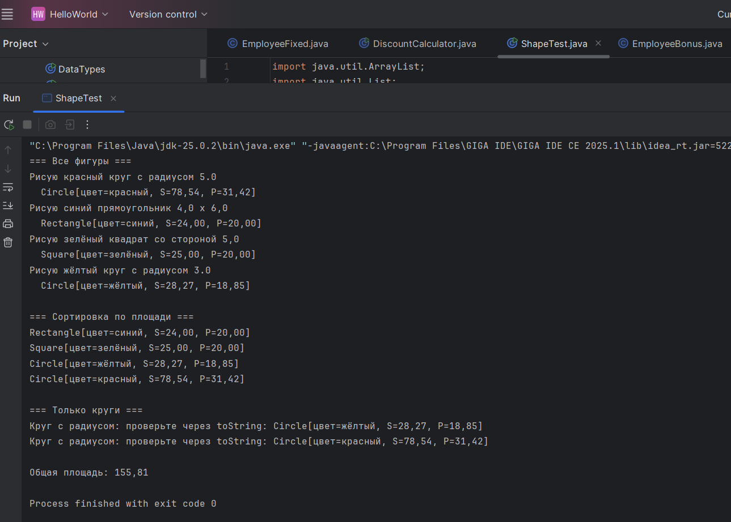
import java.util.ArrayList;
import java.util.List;
// ========== БАЗОВЫЕ КЛАССЫ (даны в задании) ==========
abstract class Shape {
protected String color;
public Shape(String color) {
this.color = color;
}
public abstract double area();
public abstract double perimeter();
public abstract void draw();
public int compareArea(Shape other) {
return Double.compare(this.area(), other.area());
}
@Override
public String toString() {
return String.format("%s[цвет=%s, S=%.2f, P=%.2f]",
getClass().getSimpleName(), color, area(), perimeter());
}
}
class Circle extends Shape {
private double radius;
public Circle(String color, double radius) {
super(color);
if (radius <= 0) throw new IllegalArgumentException("Радиус должен быть > 0");
this.radius = radius;
}
@Override
public double area() { return Math.PI * radius * radius; }
@Override
public double perimeter() { return 2 * Math.PI * radius; }
@Override
public void draw() {
System.out.println("Рисую " + color + " круг с радиусом " + radius);
}
}
class Rectangle extends Shape {
protected double width;
protected double height;
public Rectangle(String color, double width, double height) {
super(color);
this.width = width;
this.height = height;
}
@Override
public double area() { return width * height; }
@Override
public double perimeter() { return 2 * (width + height); }
@Override
public void draw() {
System.out.printf("Рисую %s прямоугольник %.1f x %.1f%n", color, width, height);
}
}
class Square extends Rectangle {
// Конструктор: принимает одну сторону
public Square(String color, double side) {
super(color, side, side); // Передаём сторону как ширину и высоту
}
// Переопределяем draw() - выводим "квадрат" вместо "прямоугольник"
@Override
public void draw() {
System.out.printf("Рисую %s квадрат со стороной %.1f%n", color, width);
}
}
public class ShapeTest {
public static void main(String[] args) {
List<Shape> shapes = new ArrayList<>();
shapes.add(new Circle("красный", 5));
shapes.add(new Rectangle("синий", 4, 6));
shapes.add(new Square("зелёный", 5));
shapes.add(new Circle("жёлтый", 3));
System.out.println("=== Все фигуры ===");
for (Shape s : shapes) {
s.draw();
System.out.println(" " + s);
}
System.out.println("\n=== Сортировка по площади ===");
shapes.sort(Shape::compareArea);
shapes.forEach(System.out::println);
System.out.println("\n=== Только круги ===");
for (Shape s : shapes) {
if (s instanceof Circle c) {
System.out.printf("Круг с радиусом: проверьте через toString: %s%n", c);
}
}
double totalArea = shapes.stream().mapToDouble(Shape::area).sum();
System.out.printf("%nОбщая площадь: %.2f%n", totalArea);
}
}

5
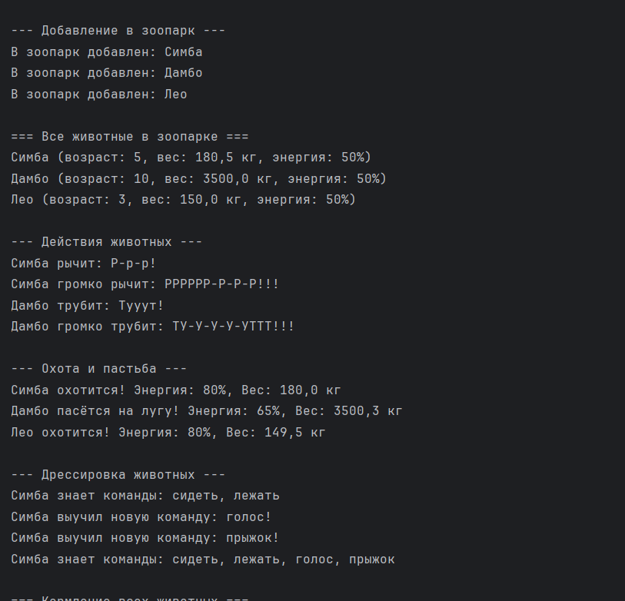
import java.util.ArrayList;
import java.util.List;
import java.util.Optional;
import java.util.stream.Collectors;
// ==================== Абстрактный класс Animal ====================
abstract class Animal {
protected String name;
protected int age;
protected double weight;
protected int energyLevel; // 0-100
public Animal(String name, int age, double weight) {
this.name = name;
this.age = age;
this.weight = weight;
this.energyLevel = 50; // Начальный уровень энергии: 50%
}
// Геттеры и сеттеры
public String getName() { return name; }
public int getAge() { return age; }
public double getWeight() { return weight; }
public int getEnergyLevel() { return energyLevel; }
public void setEnergyLevel(int energyLevel) {
if (energyLevel < 0) {
this.energyLevel = 0;
} else if (energyLevel > 100) {
this.energyLevel = 100;
} else {
this.energyLevel = energyLevel;
}
}
// Методы
public void eat(int calories) {
int energyGain = calories / 50; // Каждые 50 калорий = +1 энергии
setEnergyLevel(energyLevel + energyGain);
weight += calories / 1000.0; // 1000 калорий = +1 кг веса
// ИСПРАВЛЕНО: %а заменён на %s (для строки) и %d для чисел
System.out.printf("%s поел(а) на %d калорий. Энергия: %d%%, Вес: %.1f кг%n",
name, calories, energyLevel, weight);
}
public void sleep(int hours) {
int energyGain = hours * 10; // +10 энергии за час сна
setEnergyLevel(energyLevel + energyGain);
System.out.printf("%s поспал %d часов. Энергия: %d%%%n",
name, hours, energyLevel);
}
// Абстрактный метод
public abstract void makeSound();
@Override
public String toString() {
return String.format("%s (возраст: %d, вес: %.1f кг, энергия: %d%%)",
name, age, weight, energyLevel);
}
}
// ==================== Подкласс Predator ====================
abstract class Predator extends Animal {
public Predator(String name, int age, double weight) {
super(name, age, weight);
}
public void hunt() {
if (energyLevel >= 20) {
setEnergyLevel(energyLevel + 30);
weight -= 0.5;
System.out.printf("%s охотится! Энергия: %d%%, Вес: %.1f кг%n",
name, energyLevel, weight);
} else {
System.out.printf("%s слишком устал(а) для охоты! Энергия: %d%%%n",
name, energyLevel);
}
}
}
// ==================== Подкласс Herbivore ====================
abstract class Herbivore extends Animal {
public Herbivore(String name, int age, double weight) {
super(name, age, weight);
}
public void graze() {
setEnergyLevel(energyLevel + 15);
weight += 0.3;
System.out.printf("%s пасётся на лугу! Энергия: %d%%, Вес: %.1f кг%n",
name, energyLevel, weight);
}
}
// ==================== Lion (наследник Predator) ====================
class Lion extends Predator implements Trainable {
private List<String> commands;
public Lion(String name, int age, double weight) {
super(name, age, weight);
this.commands = new ArrayList<>();
commands.add("сидеть");
commands.add("лежать");
}
@Override
public void makeSound() {
System.out.println(name + " рычит: Р-р-р!");
}
public void roar() {
System.out.println(name + " громко рычит: РРРРРР-Р-Р-Р!!!");
}
@Override
public void train(String command) {
if (!commands.contains(command)) {
commands.add(command);
System.out.printf("%s выучил новую команду: %s!%n", name, command);
} else {
System.out.printf("%s уже знает команду: %s%n", name, command);
}
}
@Override
public void listCommands() {
System.out.printf("%s знает команды: %s%n", name, String.join(", ", commands));
}
}
// ==================== Elephant (наследник Herbivore) ====================
class Elephant extends Herbivore {
public Elephant(String name, int age, double weight) {
super(name, age, weight);
}
@Override
public void makeSound() {
System.out.println(name + " трубит: Тууут!");
}
public void trumpet() {
System.out.println(name + " громко трубит: ТУ-У-У-У-УТТТ!!!");
}
}
// ==================== Интерфейс Trainable ====================
interface Trainable {
void train(String command);
void listCommands();
}
// ==================== Класс Zoo ====================
class Zoo {
private List<Animal> animals;
public Zoo() {
animals = new ArrayList<>();
}
public void addAnimal(Animal a) {
animals.add(a);
System.out.printf("В зоопарк добавлен: %s%n", a.getName());
}
public void feedAll() {
System.out.println("\n=== Кормление всех животных ===");
for (Animal a : animals) {
a.eat(200); // Каждое животное получает 200 калорий
}
}
public void makeNoise() {
System.out.println("\n=== Шум в зоопарке ===");
for (Animal a : animals) {
a.makeSound();
}
}
public List<Animal> getHungryAnimals() {
return animals.stream()
.filter(a -> a.getEnergyLevel() < 30)
.collect(Collectors.toList());
}
public Optional<Animal> findAnimal(String name) {
return animals.stream()
.filter(a -> a.getName().equalsIgnoreCase(name))
.findFirst();
}
public void showAllAnimals() {
System.out.println("\n=== Все животные в зоопарке ===");
for (Animal a : animals) {
System.out.println(a);
}
}
public void showStatistics() {
System.out.println("\n=== Статистика зоопарка ===");
System.out.printf("Всего животных: %d%n", animals.size());
System.out.printf("Голодных животных (энергия < 30%%): %d%n", getHungryAnimals().size());
double avgWeight = animals.stream().mapToDouble(a -> a.weight).average().orElse(0);
System.out.printf("Средний вес: %.1f кг%n", avgWeight);
double avgEnergy = animals.stream().mapToDouble(a -> a.energyLevel).average().orElse(0);
System.out.printf("Средний уровень энергии: %.1f%%%n", avgEnergy);
}
}
// ==================== Главный класс для демонстрации ====================
public class ZooManagement {
public static void main(String[] args) {
System.out.println("=".repeat(60));
System.out.println("СИСТЕМА УПРАВЛЕНИЯ ЗООПАРКОМ");
System.out.println("=".repeat(60));
// Создание зоопарка
Zoo zoo = new Zoo();
// Создание животных
System.out.println("\n--- Создание животных ---");
Lion simba = new Lion("Симба", 5, 180.5);
Elephant dumbo = new Elephant("Дамбо", 10, 3500.0);
Lion leo = new Lion("Лео", 3, 150.0);
// Добавление животных в зоопарк
System.out.println("\n--- Добавление в зоопарк ---");
zoo.addAnimal(simba);
zoo.addAnimal(dumbo);
zoo.addAnimal(leo);
// Просмотр всех животных
zoo.showAllAnimals();
// Демонстрация действий животных
System.out.println("\n--- Действия животных ---");
simba.makeSound();
simba.roar();
dumbo.makeSound();
dumbo.trumpet();
// Демонстрация охоты и пастьбы
System.out.println("\n--- Охота и пастьба ---");
simba.hunt();
dumbo.graze();
leo.hunt();
// Демонстрация Trainable (для льва)
System.out.println("\n--- Дрессировка животных ---");
simba.listCommands();
simba.train("голос");
simba.train("прыжок");
simba.listCommands();
// Кормление всех животных
zoo.feedAll();
// Шум в зоопарке
zoo.makeNoise();
// Поиск голодных животных
System.out.println("\n=== Голодные животные ===");
List<Animal> hungry = zoo.getHungryAnimals();
if (hungry.isEmpty()) {
System.out.println("Нет голодных животных!");
} else {
for (Animal a : hungry) {
System.out.printf("%s - энергия: %d%%%n", a.getName(), a.getEnergyLevel());
}
}
// Поиск животного по имени
System.out.println("\n=== Поиск животного ===");
Optional<Animal> found = zoo.findAnimal("Симба");
if (found.isPresent()) {
System.out.println("Найдено: " + found.get());
} else {
System.out.println("Животное не найдено");
}
// Поиск несуществующего животного
Optional<Animal> notFound = zoo.findAnimal("Гоша");
if (notFound.isPresent()) {
System.out.println("Найдено: " + notFound.get());
} else {
System.out.println("Животное 'Гоша' не найдено в зоопарке");
}
// Дополнительные действия
System.out.println("\n--- Дополнительные действия ---");
System.out.println("Лео спит:");
leo.sleep(3);
System.out.println("Дамбо ест:");
dumbo.eat(350);
// Статистика зоопарка
zoo.showStatistics();
// Финальное состояние всех животных
System.out.println("\n=== Финальное состояние животных ===");
zoo.showAllAnimals();
}
}

